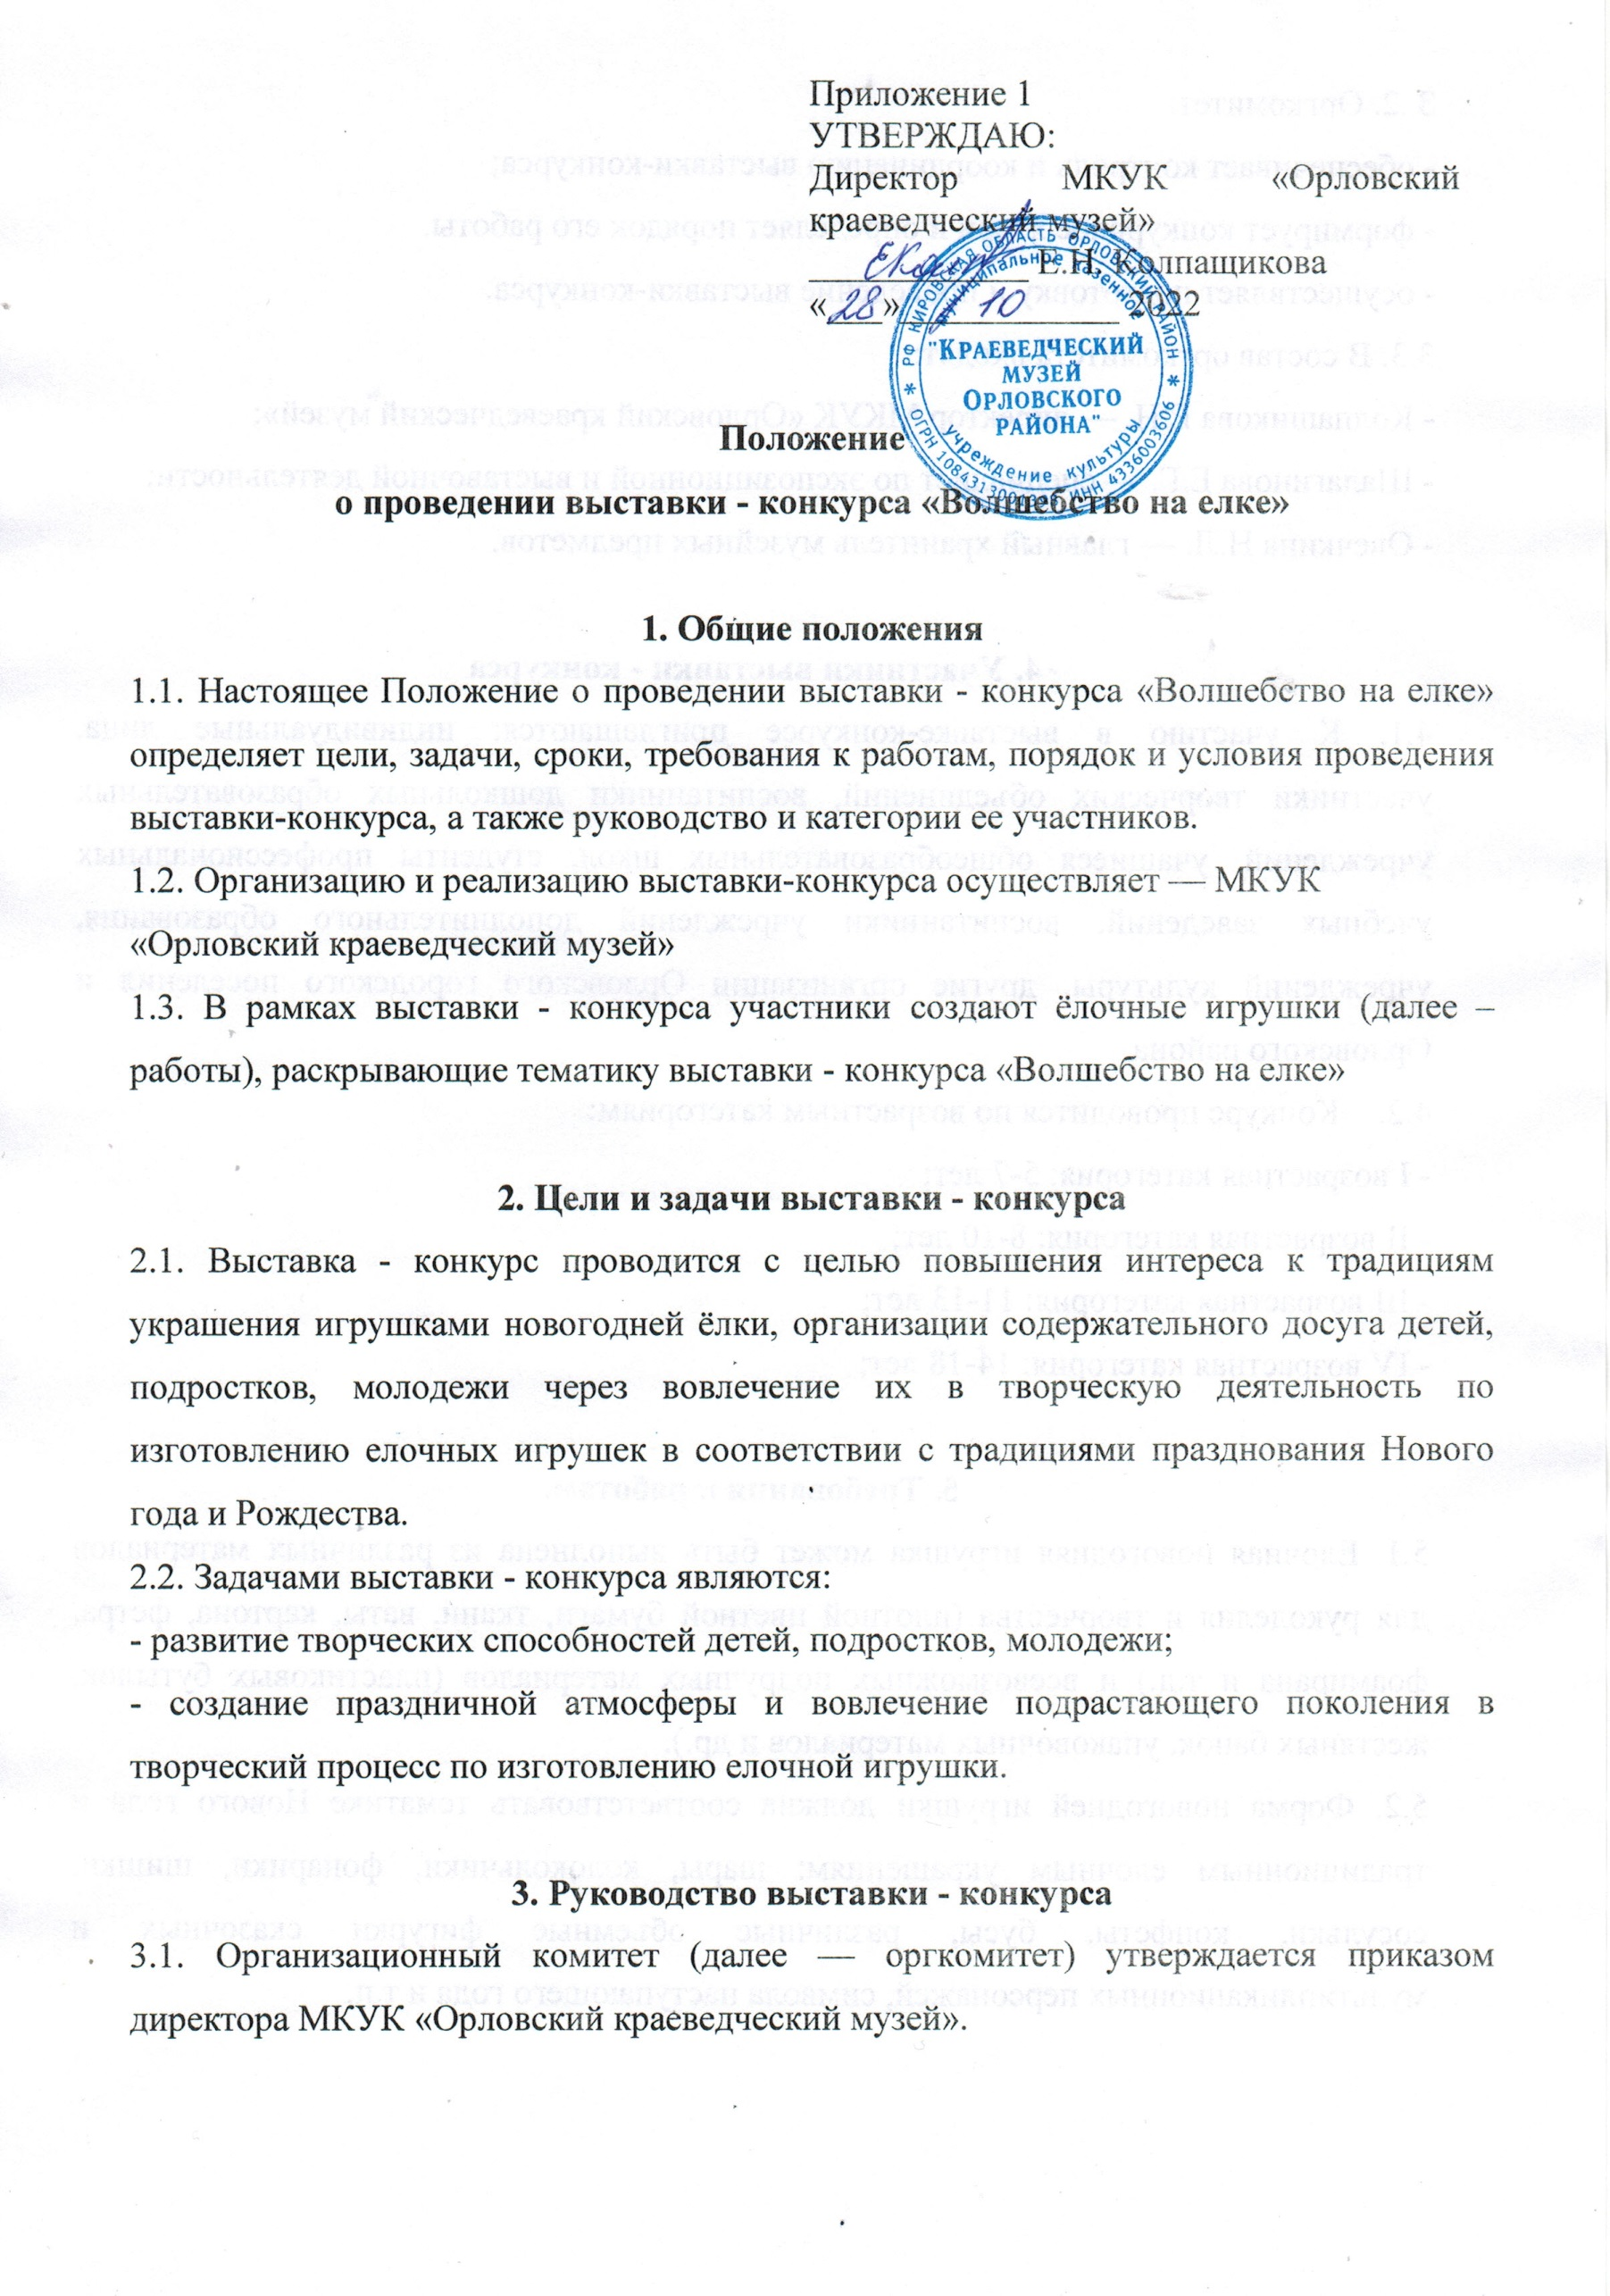
З .2. Оргкомитет:
- обеспечивает контроль и координацию выставки-конкурса;
- формирует конкурсное жюри и определяет порядок его работы.
- осуществляет подготовку и проведение выставки-конкурса.
3.3. В состав оргкомитета входят:
- Колпашикова Е.Н. — директор МКУК «Орловский краеведческий музей»;
- Шалагинова Е.Г. — специалист по экспозиционной и выставочной деятельности;
- Овечкина Н.Л. — главный хранитель музейных предметов.

4. Участники выставки - конкурса
4.1. К участию в выставке-конкурсе приглашаются: индивидуальные лица, участники творческих объединений, воспитанники дошкольных образовательных учреждений, учащиеся общеобразовательных школ, студенты профессиональных учебных заведений, воспитанники учреждений дополнительного образования, учреждений культуры, другие организации Орловского городского поселения и Орловского района.
4.2. Конкурс проводится по возрастным категориям:
- I возрастная категория: 5-7 лет;
- II возрастная категория: 8-10 лет;
- III возрастная категория: 11-13 лет;
- IV возрастная категория: 14-18 лет;

5. Требования к работам.
5.1. Елочная новогодняя игрушка может быть выполнена из различных материалов для рукоделия и творчества (плотной цветной бумаги, ткани, ваты, картона, фетра, фоамирана и т.д.) и всевозможных подручных материалов (пластиковых бутылок, жестяных банок, упаковочных материалов и др.).
5.2. Форма новогодней игрушки должна соответствовать тематике Нового года и традиционным елочным украшениям: шары, колокольчики, фонарики, шишки, сосульки, конфеты, бусы, различные объемные фигурки сказочных и мультипликационных персонажей, символа наступающего года и т.п.
5.3. Конкурсная работа должна соответствовать нормам безопасности. Не допускаются работы из стекла, битого стекла, с острыми и режущими краями.
5.4. Обязательно наличие прочного крепления: петли, прищепки или скобы для крепления к елочным ветвям (шпагат, шнур, проволока);
5.5. Каждая работа должна быть снабжена этикеткой с информацией об авторе по форме (см. прил. №1).

6. Сроки, порядок и условия выставки-конкурса
6.1. Сроки проведения выставки-конкурса.
01 – 18 ноября 2022 г. с 8-00 до 18-00 — прием работ, оформление выставки.
21 ноября 2022 г. – 13 января 2023 г. с 9-00 до 17-00 — экскурсия по выставке;
13 января 2023 г. – закрытие выставки, награждение участников.
6.2. Работы принимаются по адресу: МКУК «Орловский краеведческий музей»,
г. Орлов, ул. Орловская, д. 62, отдел «Крестьянский быт»

7. Критерии оценки работ
7.1. При оценивании работы учитывается следующее:
- соответствие игрушки праздничной новогодней тематике и размерам, позволяющим использовать ее в украшении новогодней елки;
- наличие дополнительных атрибутов, украшающих работу (пайетки, бисер, цветной стеклярус, мишура и т.д.);
- безопасность;
- цветовая гамма;
- оригинальность художественного дизайна;
- качество работы;
- эстетическое оформление;
- самостоятельность;
- соответствие возрасту автора.

8. Подведение итогов и награждение победителей
8.1. Для оценки конкурсных работ формируется жюри, которое:
- проводит оценку работ, представленных на выставке-конкурсе;
- определяет победителей и призёров.
8.2. В состав жюри входят.
- Обухова Т.Е. — главный специалист по культуре отдела культуры и социальной работы администрации Орловского района;
- Митягина Н.А. — мастер декоративно-прикладного искусства.
- Тетерина Н.П. — художник-декоратор Центра культуры и досуга Орловского городского поселения.
8.3. В каждой возрастной категории награждаются:
- победители - дипломами 1 степени и памятными призами,
- призеры — дипломами 2 и 3 степени и памятными призами.
8.4. Дипломы за участие вручаются всем участникам

9. Заключительные положения
9.1. Дополнительную информацию по вопросам участия в выставке - конкурсе можно получить у специалиста по экспозиционной и выставочной деятельности — Шалагиновой Елены Геннадьевны.
9.2. Контактный телефон: 8(83365) 2-23-09.

Приложение № 1

Заявка на участие в выставке - конкурсе «Чудеса на елке»

Название работы

Фамилия, имя автора работы
(полностью)
Возрастная категория

Фамилия, имя, отчество руководителя

Учреждение (например: МКОУ ДОД ДДТ «Мозаика»

Контактные данные (номер телефон)

